PROGRAMA
SALUD VISUAL Y AUDITIVA



NUESTROS OÍDOS
RECORDEMOS...........
¿COMO SE LLAMA CADA PARTE DE NUESTROS OÍDOS?
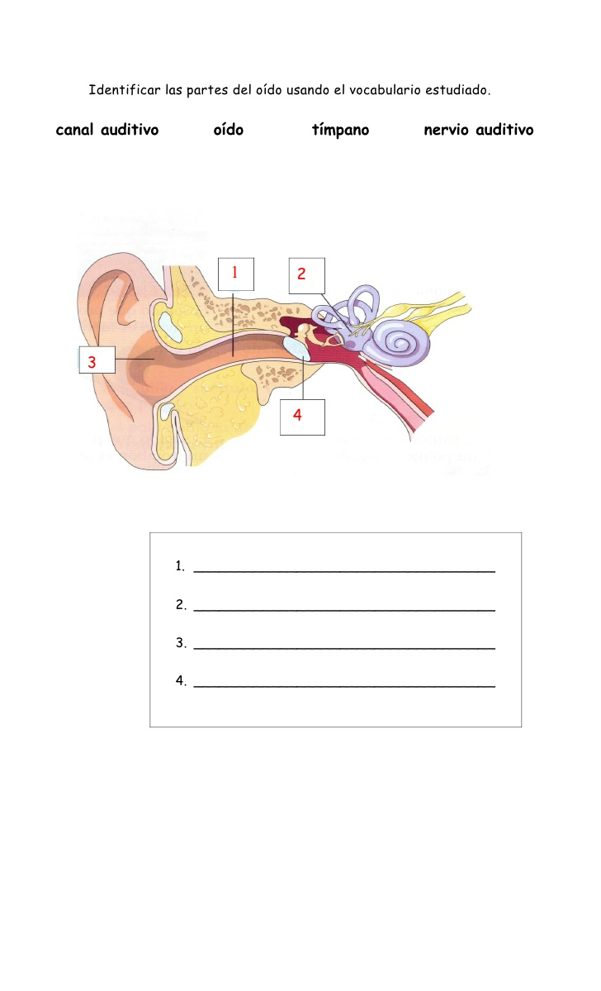

¿CUALES SON LAS CAUSAS DE LA PÉRDIDA DE LA AUDICIÓN?
Escribe dentro de los globos.

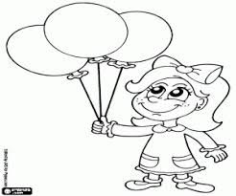

¿COMO LIMPIAR MIS OÍDOS?
Coloca un círculo a la respuesta correcta.

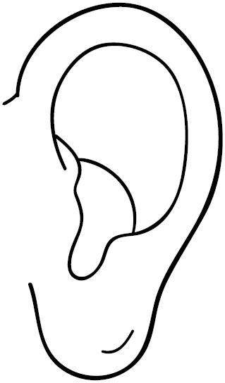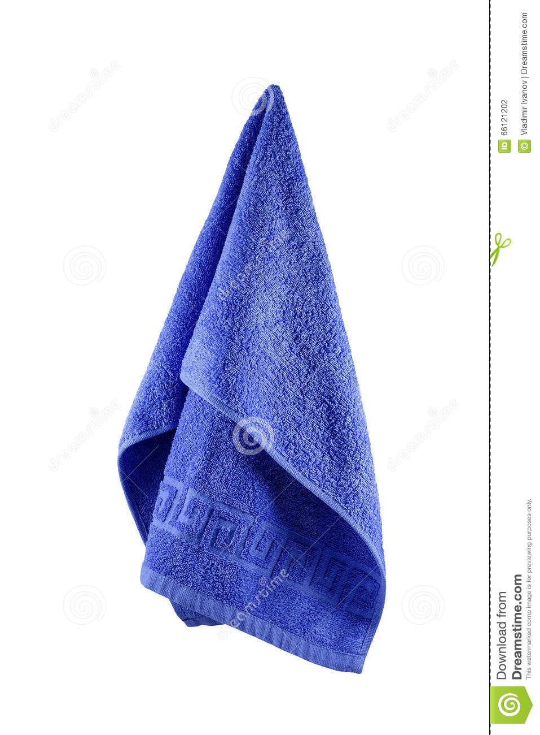

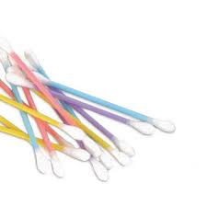

BUSCA 14 PALABRAS OCULTAS.
A | R | V | C | A | O | I | D | O | S
W | U | A | O | U | N | A | T | Y | A
E | I | D | T | R | A | R | L | G | I
N | D | I | I | I | P | E | E | O | S
E | O | D | T | C | M | D | S | L | E
I | A | R | I | U | I | R | I | P | N
G | R | E | S | L | T | O | O | E | E
I | E | P | W | A | Q | S | N | S | G
H | C | V | A | R | I | C | E | L | A

NUESTROS OJOS


RECORDEMOS...........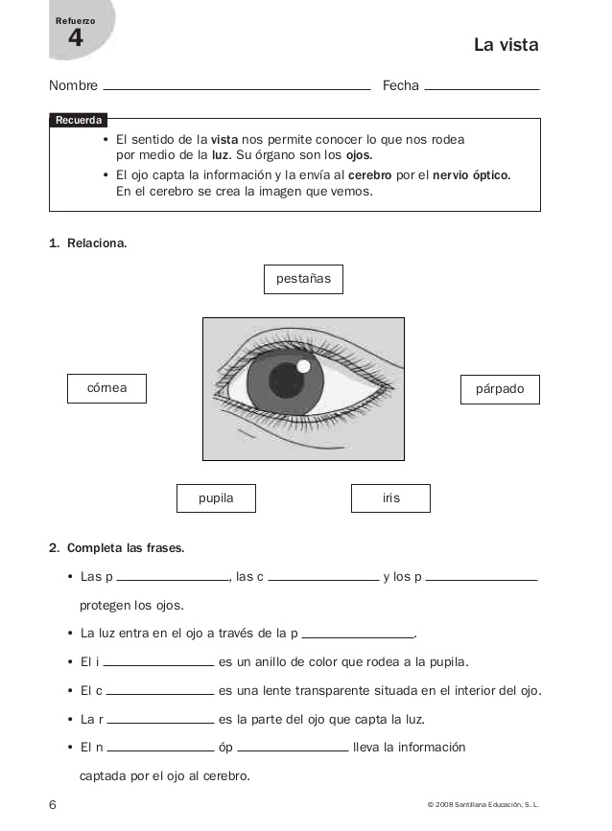

BUSCA ____ PALABRAS OCULTAS.
V | H | I | P | E | S | T | A | Ñ | A
W | I | Q | U | D | O | L | O | R | G
Ñ | G | S | P | A | R | P | A | D | O
F | I | R | I | S | E | T | N | E | L
K | E | H | L | O | J | O | W | U | P
Y | N | F | A | J | N | Z | Z | X | E
H | E | B | O | R | R | O | S | A | S
AYÚDAME A ENCONTRAR MIS GAFAS
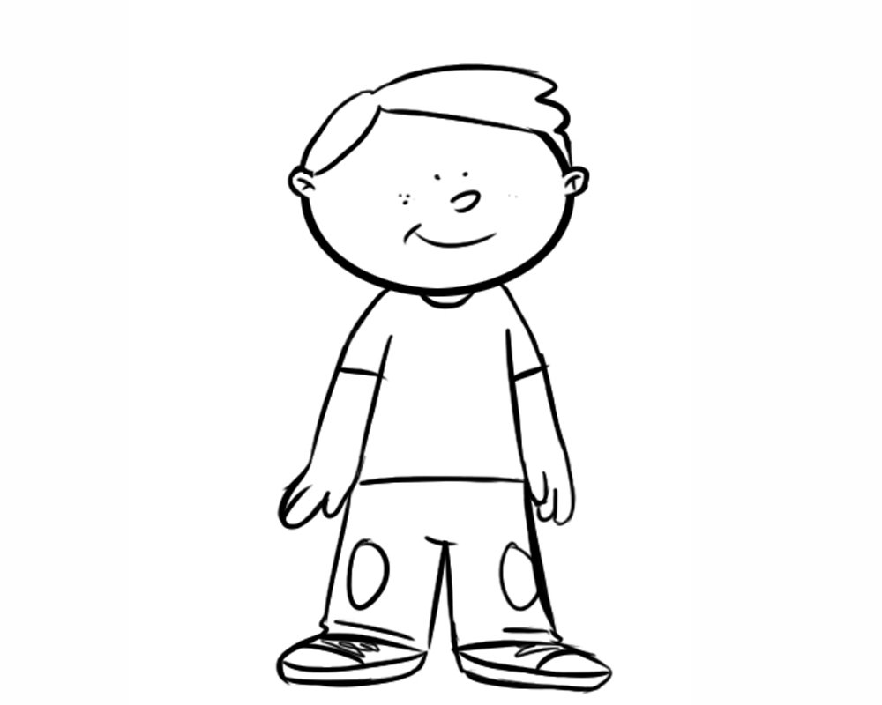

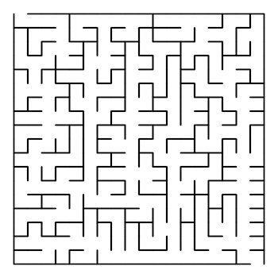

En una página, describe ¿por qué crees que es importante hacer uso de los estilos de vida saludables para nuestros sentidos?



¡CUIDA TUS SENTIDOS
PARA QUE PUEDAS CONOCER EL MUNDO!

